PRORAM „CYFROWY UCZEŃ”

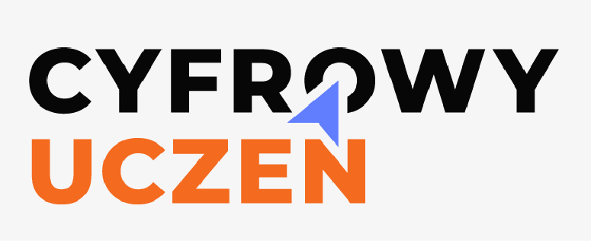

W związku z realizacją Rządowego programu wspierania organów prowadzących szkoły i placówki w rozwijaniu umiejętności cyfrowych dzieci i młodzieży na lata 2025-2029 – „Cyfrowy uczeń”, Powiat Krapkowicki otrzymał wsparcie finansowe w formie dotacji celowej z budżetu państwa w wysokości 75 000,00 zł (data podpisania umowy – 29 października 2025 r.), kwota wkładu własnego wyniesie 18 750,00 zł.
Wsparcie finansowe otrzymała Poradnia Psychologiczno-Pedagogiczna w Krapkowicach.
W ramach otrzymanego wsparcia został zakupiony sprzęt komputerowy, w tym tablety, oprogramowanie oraz cyfrowe materiały dydaktyczne.

